Laporan Praktikum 2 Modul 1

Video 1.

1. Menginstall babeljs



Tunggu proses hinga selesai

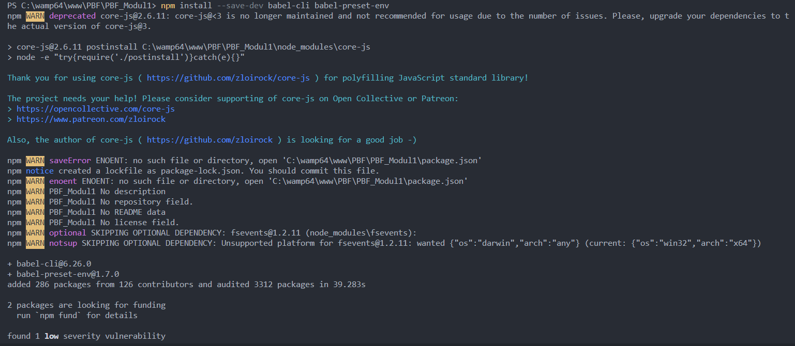

1. Setelah itu ketikkan **type nul > package.json**
2. Setelah itu ketik di cmd **npm install –save-dev babel-cli babel-preset-env,** tunggu hingga selesai

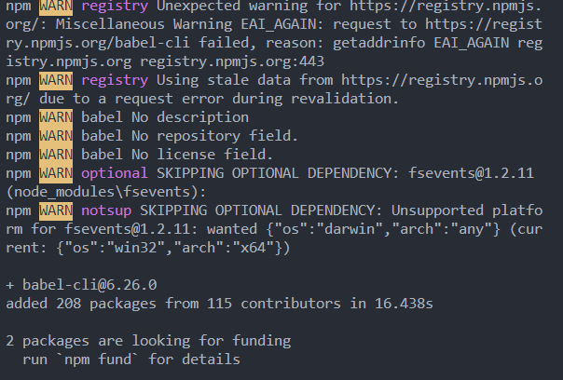

1. Bikin 2 folder baru yaitu **src** dan **lib**
2. Setelah bikin 2 folder baru buat file baru dengan ekstensi **.babelrc.** setelah itu ketik / paste code line berikut

{

    "presets": ["@babel/preset-env"]

}

1. Buat file baru di dalam folder src dengan nama index.js
2. Lalu buat file baru di root / home dengan nama index.html

<!DOCTYPE html>

<html lang="en">

<head>

<meta charset="UTF-8">

<meta name="viewport" content="width=device-width, initial-scale=1.0">

<title>Learn es6</title>

</head>

<body>

<h1>Belajar es6</h1>

<script src="lib/index.js"></script>

</body>

</html>

1. Lalu setelah bikin index.html di root / home **npm run build** di cmd atau powershell.
2. Setelah **npm run build** di jalankan maka akan muncul file di folder **lib.**

"use strict";

function _classCallCheck(instance, Constructor) { if (!(instance instanceof Constructor)) { throw new TypeError("Cannot call a class as a function"); } }

var Test = function Test() {

_classCallCheck(this, Test);

};

console.log(Test);

Video 2.